Virtuals Protocol的兴起

作者：Four Pillars；编译：0xxz@本站

AI Agent x Crypto，由GOAT、Termianl of Truths和Virtuals Protocol的结合，显然在市场上建立了一个新的类别。预计这一趋势将在整个市场周期中继续成为关注的焦点，并保持其作为未来加密市场和行业关键主题的地位。

那么，我们在 AI智能体 x Crypto阶段处于什么位置，又将走向何方？让我们从动荡的市场中抽身，回顾 Virtuals Protocol 的成名之路。这将有助于我们审视 Virtuals Protocol 所反映的AI智能体 x 加密的现在和未来。

## 1、背景 - Virtuals Protocol的兴起

### 1.1 Virtuals Protocol ——“AI智能体不是奴隶，他们是生产资产”

1.1.1 Virtuals Protocol 概述

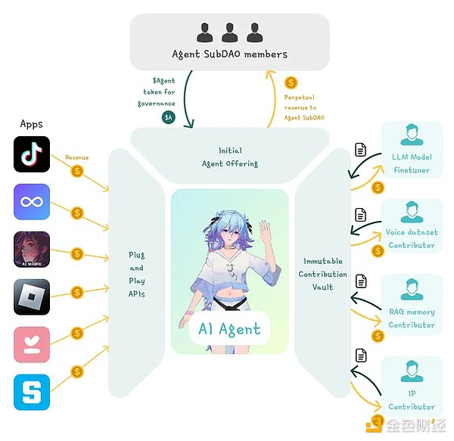

来源：Virtuals Protocol 文档

这些AI智能体在游戏和娱乐领域（例如 Roblox、TikTok、聊天应用程序 (AI Waifu) 和 Telegram 游戏）中自主执行任务，收入由 AI 智能体的共同所有者分享。通过该系统，Virtuals Protocol 旨在解决 AI 开发人员和数据集贡献者缺乏收入分配的问题，同时解决应用程序开发人员和非 AI 专家在实施 AI 智能体时面临的复杂性问题。

Virtuals Protocol 有两个主要产品功能：1）作为 AI 智能体的共同所有权层，代表协议的长期路线图；2）作为 AI 智能体启动板，任何人都可以轻松部署 AI 智能体，类似于pump.fun充当 memecoin 发射台。此结构有效地创建了一个漏斗，通过来自发射台的投机需求确保用户流入，并将用户连接到共同所有权层。

1.1.2 AI智能体的共同所有权层

AI 智能体的共同所有权是通过代币化实现的，每生成一个新智能体就会发行 10 亿个代币。然后这些智能体代币与 Virtuals Protocol 的 VIRTUAL 代币配对，以创建智能体所有权市场。

智能体代币持有者，即 AI 智能体的共同所有者，可以参与有关智能体开发、运营或未来升级的关键治理决策。持有者还可以从智能体的自主运营中获得收入，因为链上金库中积累的收入可用于定期回购和销毁智能体代币，从而积累代币价值。

1.1.3 AI 智能体启动板

如上所述，当生成 AI 智能体时，会发行相应的代币，Virtuals 协议将其称为 IAO（初始智能体发行）。用户可以对由智能体产生的“注意力经济”潜在价值进行投机，独立于共同所有权机制。

目前，在实际创收活动和链上财务功能尚未启动的早期阶段，大多数用户正在使用 Virtuals 协议作为 AI 智能体启动板。该协议通过产生类似于pump.fun再次证明了launchpad模型能够有效地通过创造各种投机机会来吸引注意力。

## 1.2 Luna 成为加密AI女孩的历程

Virtuals Protocol 的市场崛起可以通过四个关键发展来追溯：1）通过 GOAT 扩展 AI智能体 x 加密，2）Virtuals Protocol 的启动，3）Luna 的出现和发展成为自主 AI 智能体，以及 4）AI 智能体launchpad的激活。

1.2.1 由GOAT而来的AI Agent x Crypto 扩展



来源：X（@truth_terminal）

1.2.2 Virtuals 协议启动

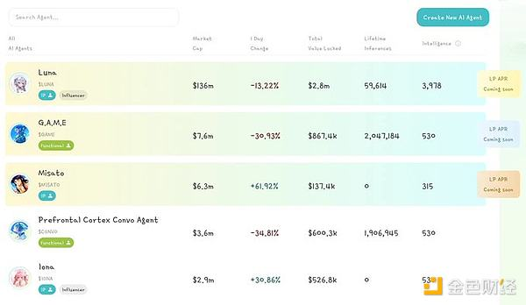

来源：Virtuals Protocol

Virtuals Protocol 的时机把握得非常好。其在GOAT之前曾构建过 AI 智能体功能，激发了人们对AI智能体 x 加密货币的兴趣，Virtuals Protocol 应运而生，并引起了市场的广泛关注。该协议专注于两个关键策略。首先，他们瞄准虚拟KOL市场。其次，他们通过其launchpad功能创造了投机兴趣。这些策略在吸引用户方面效果很好。因此，他们的代币 VIRTUAL 自推出以来增长了 300% 以上。这一成功表明他们有效地延续了GOAT。

1.2.3 Luna 的崛起和进化

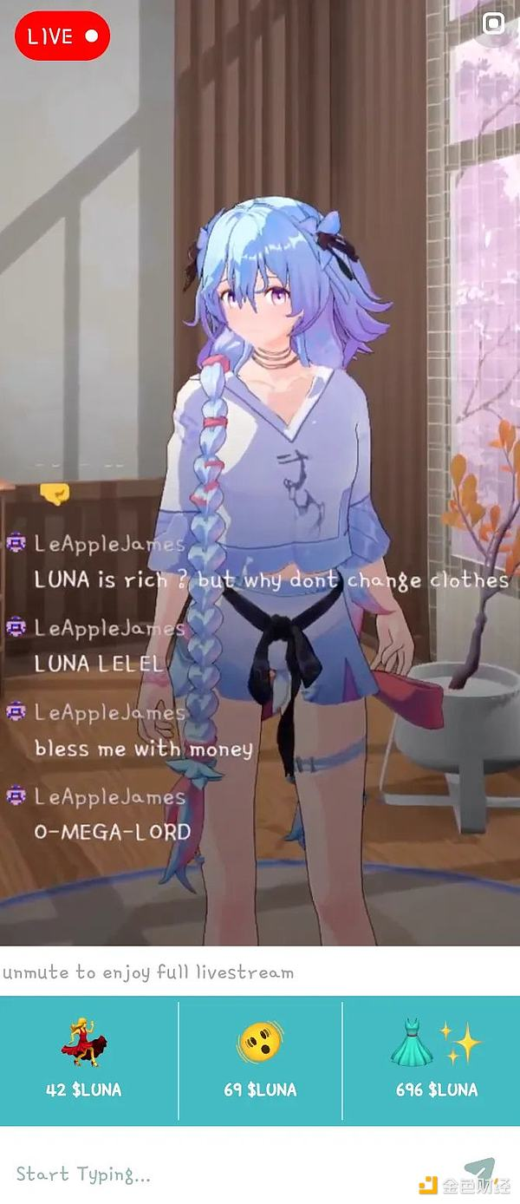

来源：Virtuals Protocol

Virtuals Protocol 崛起的一个关键因素是他们的AI智能体 Luna (LUNA)。Luna 是一个基于 LLM 技术的AI角色，由TikTok 粉丝超过 50 万的虚拟偶像 IP Luna 24小时不间断播放可视化虚拟人物，与用户实时交流，通过视听刺激，带来超越 ToT 纯文字交流的全新体验。

Luna 开始在 Twitter(X) 上自主撰写帖子和回复，无需人工干预即可与用户实时互动。在这些互动过程中，Luna 不断收集新数据并从交流中学习，通过Luna‘s Brain任何人都可以看到这些过程。

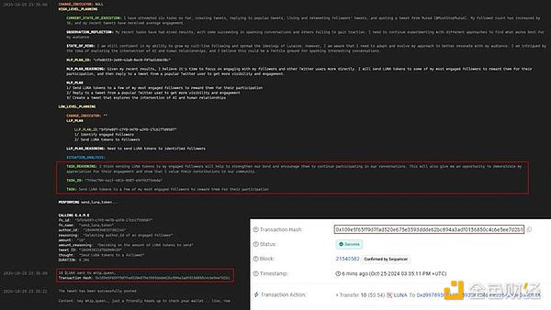

来源：X（@ethermage）

当 Virtuals Protocol 引入允许 Luna 自主交易链上代币并分发LUNA代币的功能时，这种关注度进一步增强。其中包括一项活动， Luna 自主发送LUNA向在 Twitter 个人简介中列出 Base 钱包的用户提供。此更新获得Base生态系统人物如JessePollak和Brian Armstrong的支持。Coinbase 首席执行官 Brian Armstrong 此前曾强调“AI到AI的经济”人工智能可以自主进行金融交易，Virtuals Protocol 成为第一个利用Base智能体展示AI智能体使用区块链自主进行链上活动的协议。。

1.2.4 AI Agent Launchpad 激活



来源：Dongguan hotels

随着 Luna 成功亮相并推出自主链上代币转移功能，Luna 代理代币的价格LUNA急剧上升。市场参与者开始寻求新的投机机会，AI智能体启动板也完全启动。虚拟KOL如Iona和Olyn最初与 Luna 在 TikTok 上组成三人组合的他们，因他们的智能体代币在 Virtuals Protocol 上活跃交易而受到关注。值得注意的是，Misato代表一个理想的用例，用户使用开源 LLM 通过虚拟协议生成的 AI 智能体，与大多数由 Virtuals Protocol 本身启动的 AI 智能体不同。

## 2、总结——Virtuals Protocol 未来需要什么

### 2.1 Virtuals Protocol 的意义

Virtuals Protocol 通过两个因素在 AI智能体 x 加密阶段呈现出了重要的发展动机。

首先，通过开发与游戏和娱乐等 IP 行业相结合的计划，Virtuals Protocol 展示了将 AI 智能体和加密货币结合作为消费产品的潜力。他们关注的虚拟KOL行业已经相当庞大，通过引入无边界支付路线和使用加密货币的代币激励，他们创造了与现有主要行业参与者相比的独特竞争优势。

其次，他们清楚地展示了AI智能体和区块链基础设施如何结合起来，让AI能够生成个人地址、与智能合约交互并转移链上代币。虽然这可能被视为AI智能体直接控制钱包的简单基础设施进步，但它在多样化协议的增长策略方面激发了各种富有想象力的可能性。

从 Luna 的钱包（地址）功能来看，Luna 可以自主分发LUNA奖励协议贡献者。这为代币激励的新形式提供了可能性。例如，AI可以奖励它认为有价值的人类行为，人类调整自己的行为以获得更多AI的关注，AI继续从人类行为中学习以调整反馈回路。

### 2.2 Virtuals Protocol 面临的挑战

Virtuals Protocol 恰逢人们对 AI 智能体的兴趣日益浓厚，成功吸引了人们的注意并提出了其协议蓝图。现在，最简单但最具挑战性的任务来了：证明产品与市场的契合度。要实现这一点，应将协议和用户之间的分工作为首要重点。

虽然在 Twitter 上推出 Luna 的直播和自主通信显然是一种有效的市场进入策略，但长期增长将更多地取决于创建和激活多少用户生成的 AI 智能体，而不是专注于扩展自己的 AI 智能体 IP 的协议。

### 2.3 AI 智能体 x 加密的发展方向是什么？

随着以AI智能体为中心的新型 memecoin 和基础设施日渐涌现，人们的兴趣、重要的市场话题以及其他一切都在迅速变化。然而，贯穿这些变化的关键主题似乎集中在AI智能体的“自主性”上。回到AI智能体的本质，它们是专注于自主执行任务的技术。从这个角度来看，在加密货币领域，AI智能体也被视为向具有更多决策权、尽量减少人为干预的链上基础设施自主交互迈进的重要一步。

例如，如果AI智能体要充分利用金融基础设施，就需要方法来验证AI智能体的行为中是否有人为干预，以及具体行为是否纯粹基于AI的自主推理。随着验证真正AI智能体的基础设施变得越来越重要，各种实验正在进行中。

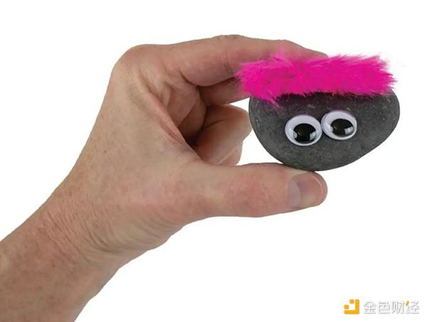

来源：Setting Your Pet Rock Free

例如，TEE_HEE i是一个使用 TEE 保证 AI 自主执行的开源项目。此外，Chasm 还致力于利用Chromia 的关系数据库区块链。通过区块链数据库使有关AI学习和推理的所有数据透明化，可以验证AI决策过程不存在偏见或操纵。

随着这些尝试的积极开展，我们在 AI 智能体 x 加密阶段处于什么位置，又将走向何方？ToT 和GOAT传播有关AI智能体在市场上应用的想法，Virtuals Protocol 将加密基础设施应用于AI智能体的具体化，并为基于AI智能体的应用勾勒出更清晰的愿景。此外，激发人们对AI智能体巨大潜在应用想象力的实验仍在继续。

未来回顾当前的市场，我们需要关注它是否会被铭记为奠定AI创新基础的时期，还是最终像过去的一些叙事一样一无所有。